目 录
KTV点歌系统的设计与实现 2
摘 要 2
Abstract 3
第1章 前 言 5
1.1 项目的背景和意义 5
1.2 研究目标及范围 6
1.3 定义 6
第2章 技术与原理 8
2.1 系统开发技术 8
2.2 系统开发工具介绍 13
第3章 需求建模 15
3.1 系统可行性分析 15
3.2 系统需求分析 15
3.3 系统类图 20
第4章 架构设计 26
4.1 系统技术架构 26
4.2 系统功能结构图 26
4.3 具体功能模块 30
第5章 模块设计 32
5.1 系统设计 32
5.2 登陆注册模块 32
第6章 部署与应用 33
6.1 系统运行环境和系统部署 33
6.2 系统的主要应用(用户手册) 33
第7章 结 论 34
致 谢 36

点歌系统设计与实现

摘 要
基于KTV的点歌系统是指通过一套完善的基于对歌曲和员工用户流程开发的系统平台，实现对歌曲、员工等管理功能，为用户的点歌体验提供一个较好的平台，能实现用户登录以及用户个人信息的修改、删除，用户登陆后必须先预定才能进行点歌操作，这一权限是因为没有一个客服端，不能保证用户登陆后是已经预定包房的状态，所以为解决这个权限。基于KTV的点歌平台是专门针对用户对歌曲的一系列操作，以用于对点歌的一系列操作，提高点歌管理运行效率，进一步规范操作流程，能够使用户的操作更加的简单方便，为点歌的合理调度和优化提供了信息化的管理手段。
这个系统是使用MVC模式开发，用了SpringMVC框架、Spring框架和Mybatis数据库的持久化技术，结合软件工程的开发理论，进行了需求分析、设计、实现和测试。论文首先详细分析基于KTV点歌系统的的需求，明确系统所要实现的功能和系统逻辑，确定系统边界并通过系统的用例分析进行系统需求捕获；然后确定实现点歌系统的设计与实现需要使用的关键技术，并对其详细阐述。在系统设计时，通过对用例的进一步分析，得出了系统的数据库设计和界面设计。在系统的详细设计阶段，对这个系统的的各个功能模块分别给出了详细的类图和用例图设计。在系统实现部分介绍了系统主要功能模块的实现细节及验证方法。最后运用黑白盒测试技术，对系统的功能和结构进行了测试。测试所得系统具有良好的可维护性与可扩展性。

关键用词：点歌系统；MVC；SSM

Design and Implementation of JAVAWEB-based song-ordering System

Abstract
KTV-based song-ordering system refers to a set of perfect system platform based on the development of song and employee user process, which realizes the management functions of song and employee, provides a better platform for user's song-ordering experience, realizes user login and modification and deletion of user's personal information. Users must book before they can order song-ordering operation after login. This authority is due to the fact that In order not to have a customer service terminal, it can not guarantee that the user has booked the status of the room after landing, so in order to solve this privilege. KTV-based song-ordering platform is a series of operations aimed at users, which can be used for a series of operations of song-ordering, improve the efficiency of song-ordering management, further standardize the operation process, make users more simple and convenient to operate, and provide information-based management means for rational scheduling and optimization of song-ordering.

The system is based on MVC mode, Spring framework, Spring MVC framework and Mysteries data persistence technology. Combined with the development theory of software engineering, requirements analysis, design, implementation and testing are carried out. Firstly, the paper analyses the requirement of KTV singing system in detail, defines the function and logic of the system, determines the system boundary and captures the system requirement through the analysis of system use cases, and then determines the key technologies needed for the design and implementation of singing system, and elaborates on them in detail. In the system design, through further analysis of use cases, the database design and interface design of the system are obtained. In the detailed design stage, the detailed class diagram and sequence diagram design are given for each functional module of the system. In the part of system implementation, the details and verification methods of the main functional modules of the system are introduced. Finally, the function and structure of the system are tested by using black-and-white box testing technology. The system tested has good maintainability and expansibility.
Key words: song-ordering system;MVC; SSM

第1章 绪论
  - 项目的意义和背景
现在由于计算机网络的快速发展，我们已经进入了一个网络信息时代。可以说，网络给信息处理、信息传输提供一个更快捷、更安全的平台。随着生活水平的提高人们的消费观念也在提高，特别是互联网时代的到来更加是加快了人们的生活节奏。在科技发达，信息大爆炸的今天，人们的生活观念渐渐发生了改变，娱乐就是一个很典型的例子。
娱乐是人的一生中不可或缺的部分。随着如今经济水平的显著提高，人们对生活质量以及工作环境的要求越来越高。同时，随着生活节奏的加快，每个人都处于繁乱忙碌的社会中，不论是在家庭，工作，或者学校中，无时无刻都充满着生活与学习的压力。在工作之余，找到一种可以缓解压力，减轻疲劳的娱乐方式，是大家共同的愿望。因此娱乐行业在服务中占有越来越重要的地位。然而。受工作和时间限制的人们，越来越多的选择去KTV放松、或者自己在家娱乐，因此KTV的点歌系统的设计与发展有很广阔发展前景。
随着KTV行业的迅猛发展，点歌系统在KTV的重要性不言而喻，特别是在面向普通消费者量贩式KTV点歌系统。投资方在选系统的时候无不练就一个火眼金睛，千挑万选，希望给顾客一个良好的用户体验，确保为消费者提供一个良好的消费环境。
该系统是在调研的基础上产生的，针对人们的需求来进行开发的，具有较强的实用性。该系统有如下特点：
- 先进的管理思想：歌曲信息数据集中管理
- 模块化的软件结构
- 提供良好的交互界面，操作简单
- 检索迅速，查找方便，可靠性高
当今社会，生活压力越来越大，生活节奏越来越快，所以人们需要一个可以释放自己压力的娱乐方式，唱歌是一个比较好的方式，因此产生了自动点歌系统，该系统实现了对各种歌曲的管理，满足人们的点歌需求。
  - 研究目标及范围
随着KTV娱乐方式大众化，娱乐人群的日渐增多，人工实现整个娱乐场所的管理和日常管理的难度增大，整个KTV的电子信息化管理显得尤为重要，在KTV现有的工作环境中急需一套能够供其使用的点歌系统。实现对歌曲、包房的管理。使整个KTV的管理模式化、正规化、更能让用户和管理者适应工作环境。提高效率、方便管理、便于使用。由此，开发了基于KTV的点歌系统的设计与发展。
本次研究范围仅限于国内KTV点歌系统的设计与发展。研究的结果希望能达到以下目标：
1.系统核心功能健全，用户体验要好，能够满足初步使用要求；
2.系统不仅要满足系统的实用性，而且要有相当的可扩展性
3.本研究能为KTV点歌系统提供有意义的参考。
  - 定义
缩写、术语及符号 | 解 释
MVC | MVC全名是Model View Controller，MVC是一种设计模式。M指的是model模型，V指的是View视图界面，Controller指的是控制器。
三大框架 | SSM是Spring+ SpringMVC+ Mybatis， Spring 是为了帮我们创建和管理需要的对象，它在项目中的实现机制是通过注解；SpringMV是以MVC的架构形式去协调项目中涉及到的各个层的工作；Mybatis，调用和执行XML文件中的SQL语句，并返回持久层的数据。
JSP | JSP是一个简化的Servlet设计，是一种动态网页技术的标准。它的全名为Java Server Pages，又叫java服务器页面。
MySQL | MySQL是一个开放源码的小型关联式数据库管理系统
Visio | 具有多种标准的图表，包含用例图、流程图、组织结构图等。可以让用户制作自己想要的图。
Bootstrap | Bootstrap是目前最受欢迎的前端框架，它来自 Twitter。集 HTML、CSS、JAVASCRIPT 于一体，方便页面美化。
用户 | 使用该系统的所有用户
工作人员 | 工作人员主要指KTV的各类工作人员，比如员工、管理员等

第2章 技术与原理
本系统采用的是B/S架构，这是目前最流行的的架构，优势在于用户无需安装任何客户端，直接通过浏览器访问即可，这样也便于系统后续的开发与维护，开发与维护后不需要客户自己去升级，提高了代码的可维护性。系统采用的是MVC开发模式，实现三层分离，减少系统的耦合性，系统还采用了Spring、SpringMVC框架和Mybatis，采用了mysql对数据进行数据库的存储。服务器采用的是Tomcat8.0，满足系统的使用。还使用了jQuery，，Bootstrap等对系统页面进行优化，使得系统界面美观。

2.1 系统开发技术

2.1.1 SSM框架技术
SSM 是由 spring+ springMVC+ mybatis组成的一个框架，程序员也常称为三大框架，是开源的web应用程序框架，是目前最流行的的框架之一。在三大框架中，系统会按职能进行分层，一般会表示层、数据持久层、业务逻辑层。这样明确的分层，有利于开发人员能快速找到相对应的文件，能在短时间内了解项目的结构，可复用性强，同时也方便开发人员的维护。其中，Spring是一个轻量级的控制反转（IoC）和面向切面（AOP）的容器框架，Spring MVC 分离了控制器、模型对象、分派器以及处理程序对象的角色，这种分离让它们更容易进行定制，MyBatis是一个基于Java的持久层框架，MyBatis 使用简单的 XML或注解用于配置和原始映射，将接口和 Java 的POJOs（Plain Old Java Objects，普通的 Java对象）映射成数据库中的记录。
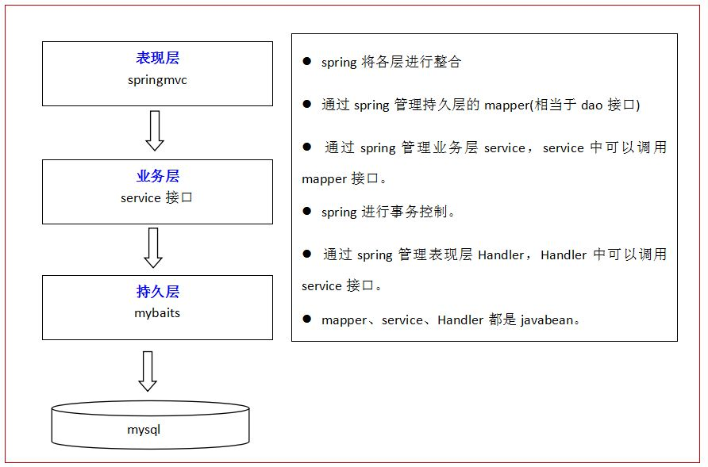
图2-2 SSM架构图
Spring 是个java企业级应用的开源开发框架。Spring主要用来开发Java应用，但是有些扩展是针对构建J2EE平台的web应用。Spring 框架目标是简化Java企业级应用开发，并通过POJO为基础的编程模型促进良好的编程习惯。Spring具有以下特征：轻量、控制反转、面向切面编程（AOP）、容器、MVC框架、事务管理、异常管理。
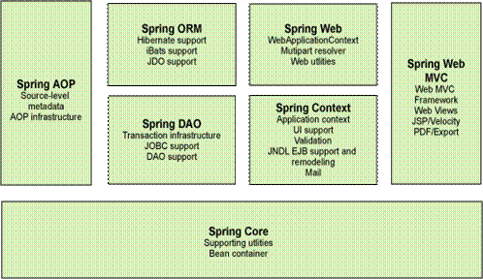
图2-3 spring架构图
Spring可以很便捷的和其他mvc框架集成，Sprin的MVC可以把业务对象和控制逻辑清晰的分离，允许声明的方法进行请求参数和业务对象的绑定。Spring配备构建Web应用的全功能MVC框架。Spring可以很便捷地和其他MVC框架集成，如Struts，Spring的MVC框架用控制反转把业务对象和控制逻辑清晰地隔离。它也允许以声明的方式把请求参数和业务对象绑定。spring mvc是一个基于mvc的web框架。spring mvc是spring框架的一个模块，springmvc和spring无需通过中间整合层进行整合。
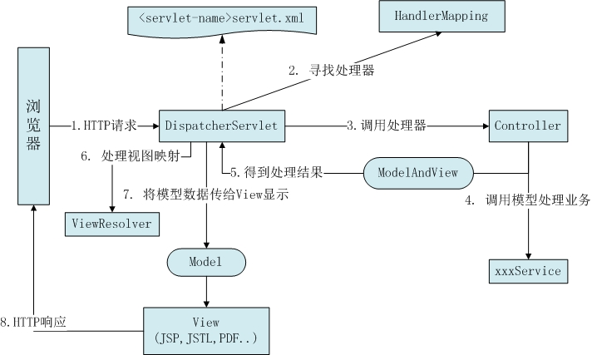
图2-4 springMVC架构图

MyBatis 是一款优秀的持久层框架，它支持定制化 SQL、存储过程以及高级映射。MyBatis 避免了几乎所有的 JDBC 代码和手动设置参数以及获取结果集。MyBatis 可以使用简单的 XML 或注解来配置和映射原生信息，将接口和 Java 的 POJOs(Plain Old Java Objects,普通的 Java对象)映射成数据库中的记录。MyBatis是支持普通 SQL查询，存储过程和高级映射的优秀持久层框架。MyBatis 消除了几乎所有的JDBC代码和参数的手工设置以及结果集的检索。MyBatis 使用简单的 XML或注解用于配置和原始映射，将接口和 Java 的POJOs（Plain Ordinary Java Objects，普通的 Java对象）映射成数据库中的记录。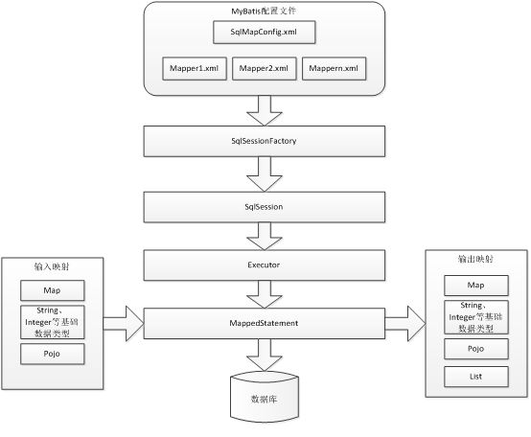
图2-5 mybatis架构图

2.1.2 MVC模式
MVC是模型、视图、控制器结合在一起的一个模型，是软件设计的一种规范，遵循这个规范可以将系统的业务逻辑、视图界面、数据内容分离的组织方式，将业务逻辑的代码都聚集到业务逻辑层中，方便开发者的开发与维护，在改进系统的时候，开发者可以不需要重新编辑系统的业务逻辑代码，只需要在控制层中对业务逻辑进行重新调用即可。
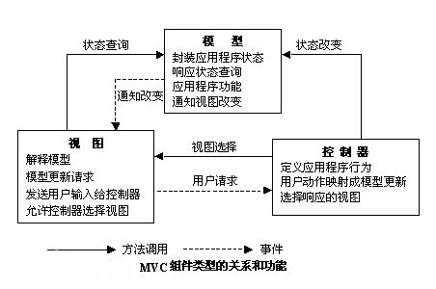
图2-6 MVC架构图

2.1.3 AJAX技术
AJAX是异步技术，可以创建快速动态网页，通过Ajax与后台进行少量的数据交换，实现页面的局部刷新。使用户可以能够在不刷新页面的情况下对页面的局部进行更新，优化了传统一定要全部刷新的技术。使得动态页面技术提升了一个高度。
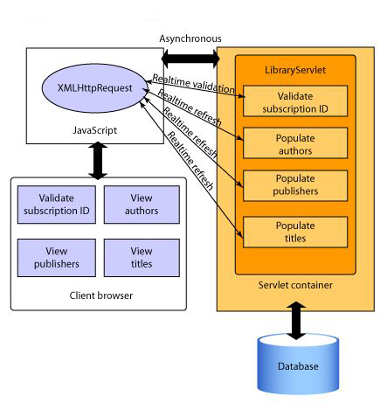
图2-7 ajax构建应用程序

2.1.4 Bootstrap技术
Bootstrap是目前非常受欢迎的一个前端框架，有HTML、Javascript和CSS组合而成，操作十分的容易、便捷，使得web的前端开发也变得十分的快捷、简单。Bootstrap提供了一套规范，使得HTML和CSS的样式变得十分优雅。由于Bootstrap比jQuery更人性化，有了自己独特的风格，并且兼容大部分的插件，所有Bootstrap受到了开发者的喜爱，短时间内就成为一个非常受欢迎的前端架构。

2.2 系统开发工具介绍

2.2.1 Idea
IDEA 全称 IntelliJ IDEA，是java编程语言开发的集成环境。IntelliJ在业界被公认为最好的java开发工具之一，尤其在智能代码助手、代码自动提示、重构、J2EE支持、各类版本工具(git、svn等)、JUnit、CVS整合、代码分析、 创新的GUI设计等方面的功能可以说是超常的。支持JSP，java Servlet，hibernate，Ajax，Spring，还有各种数据库的连接支持。它能与项目中使用的 SSH框架完美融合，提高了开发者开发系统的效率，也节约了学习的时间，让开发者更加简单、快捷的开发出想要的功能。

2.2.2 MySQL
MySQL是一个关系型数据库管理系统，十分好的兼容了web项目，是目前比较流行的关系型数据库管理系统，在web应用中，MYSQL是最好用的数据库之一。它对表的灵活操作，体积小，操作速度快，而且使用的SQL是访问数据库中最常用语言，使得较多的中小型企业都会选择以MySQL作为数据库进行数据的存储，配合PHP、JSP、Apache可以组成良好的开发坏境。

第3章 需求建模

3.1 系统可行性分析
系统的开发往往有时间和资源的限制。因此，在项目启动之前，需要进行可行性分析，可以降低项目开发的风险，以免造成人力、物力、财力的浪费。下面从技术可行性、社会可行性、操作可行性三个方面来进行分析。

3.1.1 技术可行性
此基于KTV的点歌系统是基于用户的点歌需求以及KTV的发展来进行开发的，系统主要运用spring+ springMVC+ mybatis框架开发，在系统中灵活并稳定的框架结构，是典型的基于MVC模式的框架，以MySQL为后台数据库，采用Idea 集成开发环境。通过它来构建实训基地信息管理系统，实现在互联网上用户更加快捷的点歌等功能，在技术上是可达成的。

3.1.2 社会可行性
a.法律方面的可行性：本软件产品未触犯任何法律法规，可以进行开发研究
b.使用方面的可行性：根据调查可知，本软件产品是一款实用价值较强的产品，软件提供诸多的功能，为KTV发展提供了极大的便利。

3.1.3 操作可行性
本软件产品是一款简单的网页软件，操作简单，适合于众多会简单实用电脑操作的用户，易上手。而且会提供用户手册，以供查阅。只要操作者了解简单的计算机操作知识即可使用，所有在操作上是完全可以进行的。

3.2 系统需求分析
《KTV点歌系统的设计与发展》的目的是提高KTV用户使用的便捷度以及员工管理运行效率，进一步规范KTV的日常业务操作流程，为员工和用户提供一个电子化的操作方式，为KTV的服务资源的合理调度和优化决策提供了信息化的管理手段，为KTV的管理水平的整体提高提供一个网络化的数字化的解决方案 。
随着科学技术的发展，英特网越来越普及。基于Internet的娱乐放松方式已经越来越受到大家的欢迎。《KTV点歌系统的设计与发展》给大家带来了极大的便捷，同时也顺应了时代的发展。
点歌系统主要分为前台和后台，前台用户登陆之后进行包房预定，预定后进入点歌，点歌界面包括分类、歌手。用户可以搜索歌曲名字进行点歌，也可以点击类别点歌，同时可以点击明星歌手，查看歌手个人歌曲进行点歌。后台主要是进行用户管理和员工管理，包括用户信息的录入和用户信息修改，员工管理则是员工信息录入和员工信息修改、员工信息查找等一系列操作。

3.2.1 系统流程图

图3-1 前台用户操作流程
用户进行登陆后，进入包房预定界面，用户只有在预定了对的时间段内的包房，才可以进去点歌界面，用户进入点歌界面后，可以根据歌名、类别、歌手等进行点歌，点歌完成后将对用户的点歌进行播放，用户可以自己选择切歌、暂停、播放等操作。
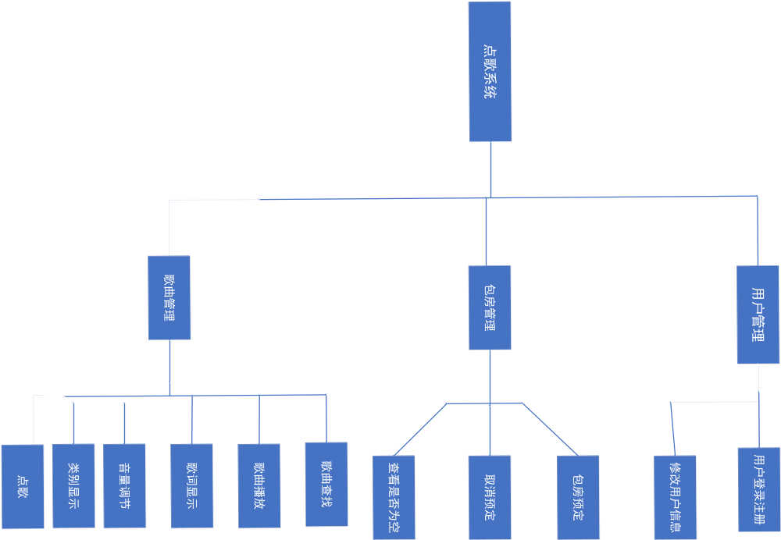
图3-2 后台流程图
后台人员可以查看前台页面，管理员工和用户，同时可以对员工和用户信息进行修改，同时对于新的员工和用户，将直接从数据库读取录入新的 员工，同时还可以进行查找员工操作，也可以删除用户和员工信息。
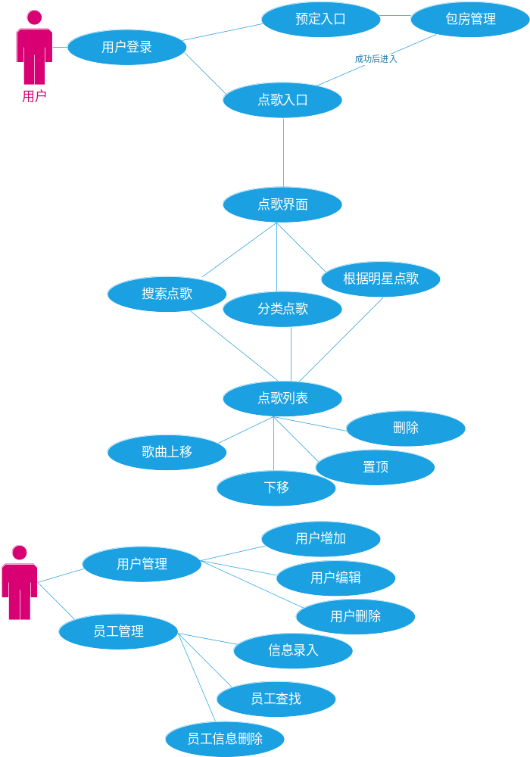3.2.2 系统总体用例
用例列表：
编号 | 名称 | 简要说明 | 参与者
001 | 用户登录 | 用户登录 | 所有参与者
002 | 包房预定 | 用户预定包房 | 用户
003 | 查看包房信息 | 查看包房信息 | 用户
004 | 搜索点歌 | 用户模糊搜索点歌 | 用户
005 | 分类点歌 | 用户在不同的类别下点歌 | 用户
006 | 歌星点歌 | 根据不同的明星点歌 | 用户
007 | 歌曲下移 | 点歌列表歌曲移动 | 用户
008 | 歌曲上移 | 用户点歌列表歌曲的向上移动 | 用户
009 | 歌曲置顶 | 用户将点歌列表的任意歌曲指定 | 用户
010 | 歌曲删除 | 用户将点歌列表的歌曲删除 | 用户
011 | 用户信息录入 | 将登陆的用户信息录入用户表 | 管理员
012 | 用户信息编辑 | 后台将用户的信息进行编辑 | 后台管理员
013 | 用户删除 | 后台将用户的信息删除 | 后台管理员
014 | 员工信息录入 | 员工信息录入 | 后台管理员
015 | 员工信息编辑 | 后台管理员将员工的信息进行编辑操作 | 后台管理员
016 | 员工信息删除 | 后台管理员把员工信息进行删除 | 后台管理员
017 | 歌词显示 | 用户点歌歌曲歌词显示 | 用户
018 | 歌曲切换 | 用户将歌曲列表的歌曲切换 | 用户
019 | 音量调节 | 用户点歌歌曲的音量调节 | 用户
020 | 歌曲播放 | 用户播放歌曲 | 用户

3.3 系统类图
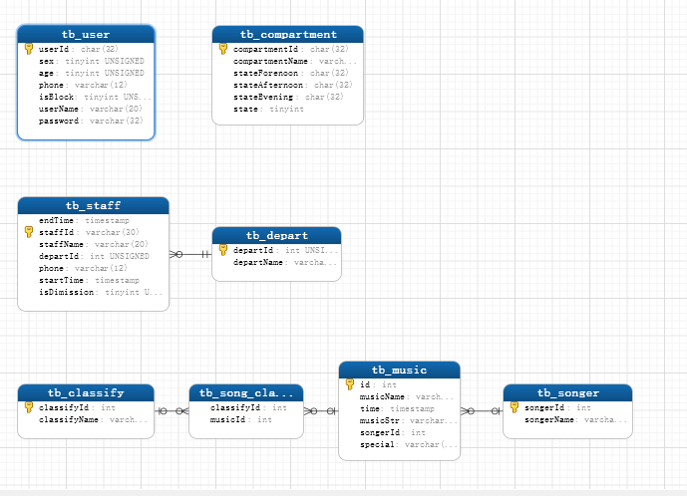

3.3.1 数据表结构
表3-1 用户信息表（tb_user）
字段名 | 数据类型 | 描述 | 约束 | 能否空 | 默认值 | 备注
userId | varchar(20) | 用户id | 主键，唯一 | 否
sex | tinyint | 性别 |  | 否
age | tinyint | 年龄 |  | 否
phone | varchar(11) | 联系电话 |  | 否 |  | 用户登陆凭证
isblock | tinyint |  |  | 否
userName | varchar(30) | 用户名 |  | 否
password | varchar(30) | 密码 |  | 否

表3-2 用户预定表（tb_compartment）
字段名 | 数据类型 | 描述 | 约束 | 能否空 | 默认值 | 备注
compartmentId | char(20) | 包房id | 主键，唯一 | 否
compartmentName | varchar(20) | 包房名字 |  | 否
stateForenoon | varchar(20) | 上午包房预定状态 |  | 否 |  | 上午预定状态 -1 表示空闲，有用户的id表示预定
stateAfternoon | varchar(20) | 下午包房预定状态 |  | 否 |  | 上午预定状态 -1 表示空闲，有用户的id表示预定
stateEvening | varchar(20) | 晚上包房预定状态 |  | 否 |  | 上午预定状态 -1 表示空闲，有用户的id表示预定
state | varchar(20) | 包房状态 |  | 否 |  | 包房当前状态 -1 表示未使用，1 表示使用中

表3-3 部门表（tb_depart）
字段名 | 数据类型 | 描述 | 约束 | 能否空 | 默认值 | 备注
departId | Int | 部门id | 主键，唯一 | 否
departName | varchar(20) | 部门名字名 |  | 否

表3-4 歌曲表（tb_music）
字段名 | 数据类型 | 描述 | 约束 | 能否空 | 备注
id | int | 歌曲id | 主键，唯一 | 否
musicName | varchar(20) | 歌曲名字 |  | 否
time | timestamp | 播放时长 |  | 否
musicStr | Varchar(100) | 歌曲后缀 |  | 否
songerId | Int | 歌手id |  | 否
special | Varchar | 歌曲专辑 |  | 否

表3-5 歌曲类别表（tb_song_classify）
字段名 | 数据类型 | 描述 | 约束 | 能否空 | 默认值 | 备注
classifyID | int | 类别ID | 主键，唯一 | 否
SongID | Int | 歌曲id | 外键 | 否 |  | 与歌曲表关联

表3-6 歌手表（tb_songer）
字段名 | 数据类型 | 描述 | 约束 | 能否空 | 备注
songerid | int | 歌手id | 主键，唯一 | 否
SongerName | varchar(20) | 歌手姓名 |  | 否

表3-7 员工表（tb_staff）
字段名 | 数据类型 | 描述 | 约束 | 能否空 | 备注
Staff ID | Varchar（30） | 员工编号 | 主键，唯一 | 否
endTime | timestamp | 离职时间 |  | 否
staffName | varchar(20) | 员工姓名 |  | 否
departId | Int | 部门id |  | 否
phone | Varchar（12） | 手机号码 |  | 否
startTime | date | 就职时间 |  | 否
isDimission | Int | 是否离职 |  |  | 是否离职，0表示 否， 1表示 是

表3-8 类别表（tb_classify）
字段名 | 数据类型 | 描述 | 约束 | 能否空 | 备注
classifyID | Int | 类别ID | 主键，唯一 | 否
classifyName | varchar(20) | 类别名字 |  | 否

第4章 架构设计

4.1 系统技术架构
本系统采用的是B/S架构模式，B/S架构即为我们常说的浏览器/服务器模式，是Browser/Server的简称，是目前最为流行的一种架构模式，它是依托浏览器，是客户端最常用的软件。使用B/S架构模式，统一了访问的客户端，让客户使用更加便捷，系统功能的核心部分都部署在服务器中，简化了开发者的维护与开发。客户只需要在本地计算机上安装浏览器，当系统需要升级时，客户只需要刷新浏览器页面即可获得最新的升级后的效果，服务器安装SQL Service、MySql、oracle等数据库即可以对数据进行存储。方便快捷的操作，使得B/S架构也越来越流行。
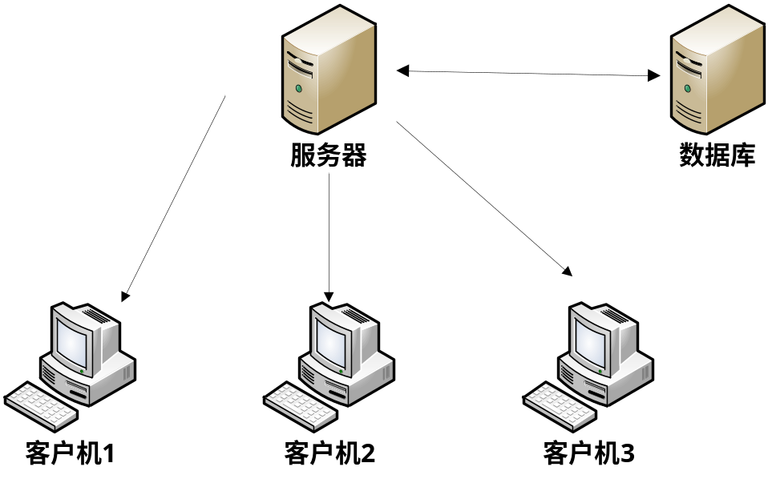
图4-1 B/S架构模型

4.2 系统功能结构图

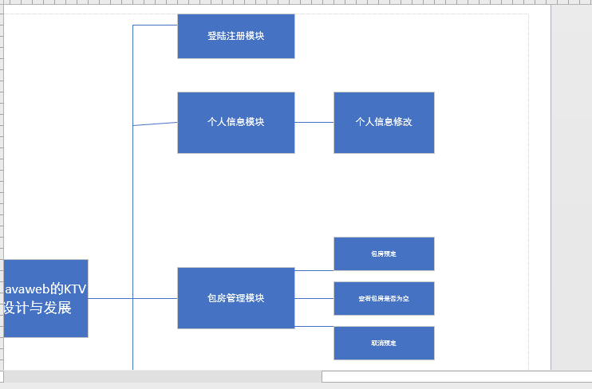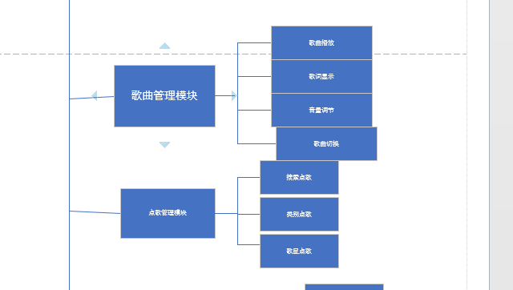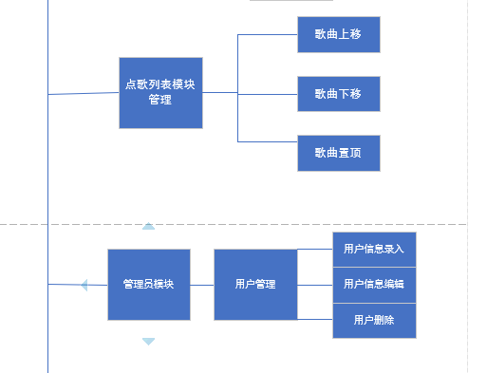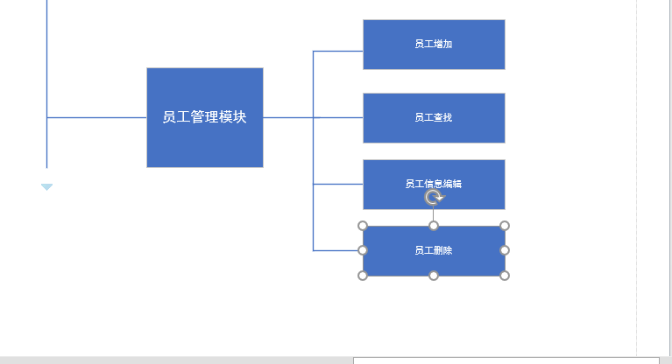

图4-2 系统功能结构图

4.3 具体功能模块
根据以上的系统功能结构图可以列出以下软件功能：
序号 | 功能名称 | 功能需求标识 | 优先级 | 简要描述
1 | 用户注册 | S001 | 高 | 用户注册
2 | 用户登录 | S002 | 高 | 用于已注册的用户进行登陆
3 | 个人信息管理 | S003 | 高 | 可查看和修改个人信息
4 | 包房管理 | S004 | 高 | 用户预定包房
5 | 点歌管理 | S005 | 高 | 用户预定包房后
6 | 歌曲管理 | S006 | 中 | 歌曲歌词信息的显示
7 | 歌曲列表管理 | S007 | 高 | 点歌歌曲的管理
8 | 员工管理 | S008 | 中 | 管理员对员工信息进行的管理
9 | 用户管理 | S009 | 高 | 管理员的对用户的管理
10 | 类别点歌 | S010 | 高 | 用户可以登陆后根据自己爱好进行类别点歌
- 模块设计

5.1 系统设计
本系统秉承“简单易用、灵活可扩展、安全高效、稳定可维护”的设计思想，系统界面简洁美观，操作简单，功能实用，用户体验很好。
通过对系统的需求分析（详情见第3章需求建模）把系统多个功能模块，分别是注册登录模块、个人信息管理模块、包房管理模块、歌曲管理模块、点歌管理模块、点歌列表管理模块、用户管理模块、员工信息管理模块。

5.2 登陆注册模块
5.2.1 模块描述
前台的登陆、注册模块：这是申请者使用的模块。要申请活动必须成为申请者才能进行申请，成为申请者需要进行注册，当系统用户注册后，注册信息返回数据库记录，然后就可以在系统前台进行登陆，进入点歌、预定中心，对包房进行预定，然后进行点歌活动。
5.2.2 界面设计
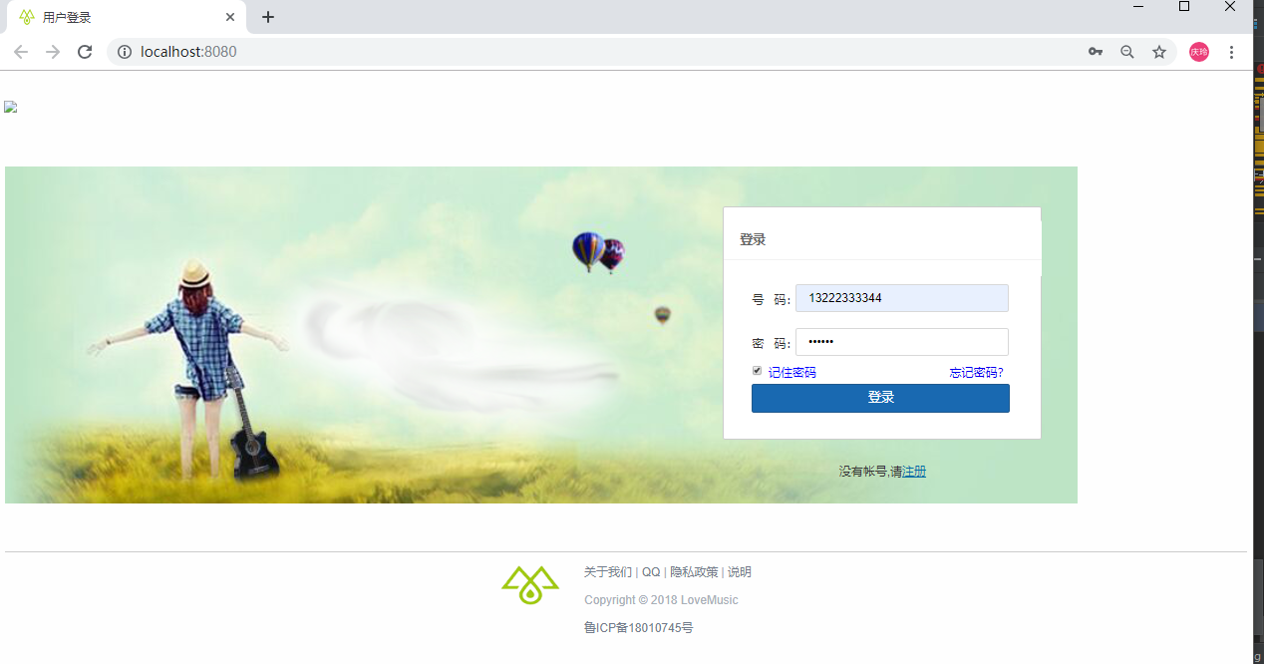
图5-1 用户登陆界面
5.3个人信息管理模块
5.3.1模块描述
用户的信息编辑模块，用户登陆以后，可以进入个人信息界面修改自己的信息。
5.3.2界面设计

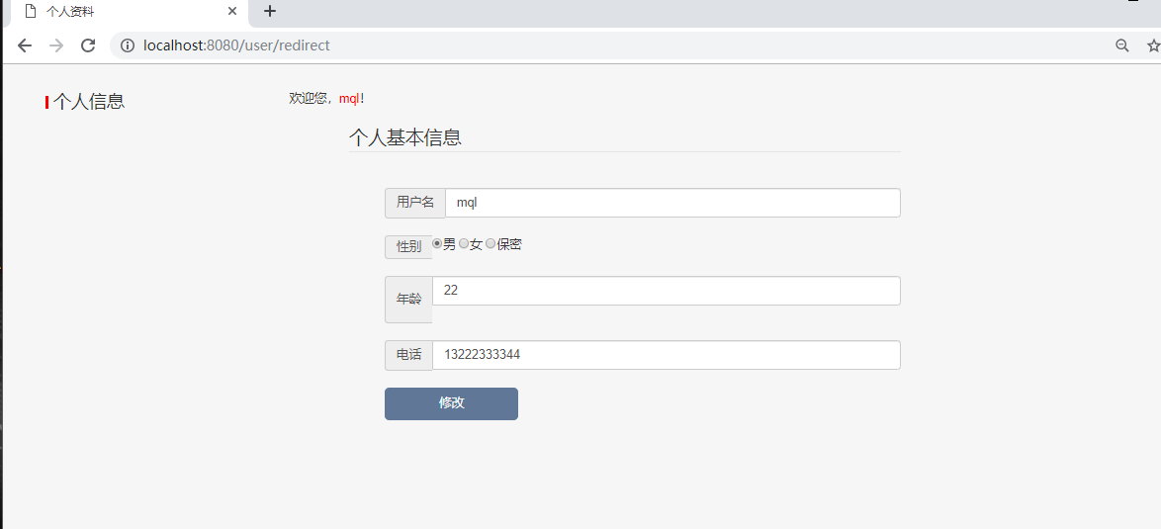
图5-2个人信息修改界面
5.4包房预定管理模块
5.4.1模块描述
用户点歌前，需要进行包房预定，时间段分为早上，下午，和晚上三个时间段，用户预定包房后，可以修改包房和修改时间段，但是每天24点，会自动清空用户预定信息。
5.4.2界面设计
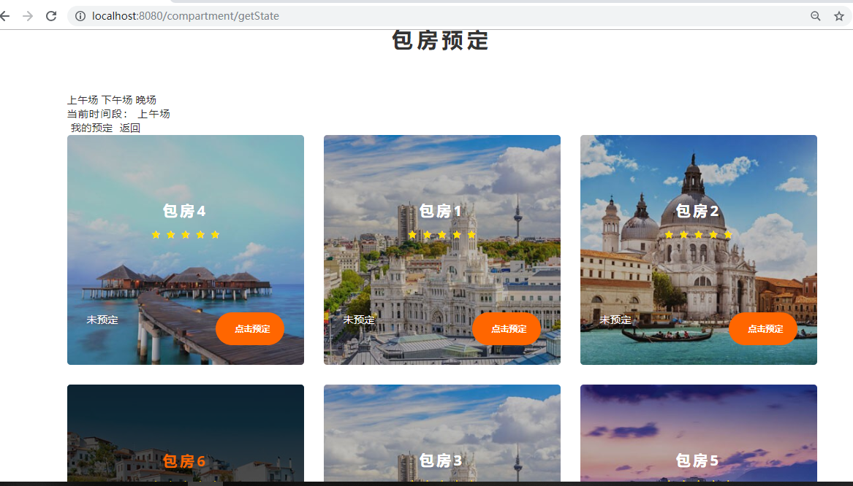
5.5员工管理模块
5.5.1模块描述
管理员进入后台，对用户信息进行操作，对用户信息进行增删改操作，用户前台注册后信息自动写入数据库，后台管理员从数据库读取信息，管理员对用户信息进行编辑，对用户进行删除操作。
5.5.2界面设计
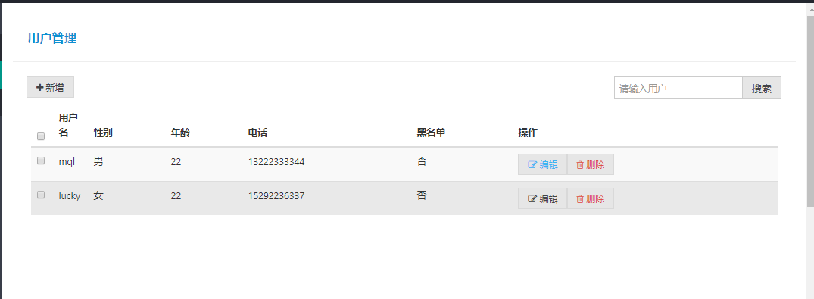
图5-3用户管理界面

第6章 部署与应用

6.1 系统运行环境和系统部署

6.1.1系统运行环境
数据库服务端配置：
CPU:2*XeonE5645(2.40GHz/6c)
内存：16GB
硬盘：3*300G SAS硬盘
RAID: 八通道 SAS 高性能RAID（512MB缓存)支持RAID0、1、5等；
应用服务器端配置：
CPU:2.4GHz
内存：16G
客户端配置：
操作系统：Windows10 + google以上。
建议内存2G以上，硬盘15G以上。

6.1.2系统部署过程
在服务器端首先安装好MySQL数据库，接着在Apache官网下载Tomcat8压缩包，把Tomcat压缩包解压到任意一个硬盘，再把已经发布过的系统项目复制到Tomcat文件下的webapps路径下，然后进入Tomcat文件夹的bin目录下点击stratup.bat启动Tomcat，出现提示成功信息即可通过浏览器访问http://localhost:8080/ login.jsp地址，出现系统登录界面后输入正确的用户名和密码即可访问系统。访问成功说明系统部署完成。

6.2 系统的主要应用(用户手册)

第7章 结 论
基于计算机网络的飞速发展，我们已经进入一个网络时代。可以说，网络给信息处理、信息传输提供一个更快捷、更安全的平台。作为KTV点歌系统设计要符合用户和KTV的需求。因此，建立KTV点歌系统的设计与发展是具有很强的现实意义的，KTV点歌系统的设计与发展是想通过一套完善的基于工作流程和管理流程开发的系统平台。实现对用户、员工以及歌曲等管理功能。为KTV的管理水平的整体提升提供一个网络化的数字化的解决方案。
参考文献
[1]石学会. 基于SPHE微控制器的STB点歌系统几个关键技术的分析与实现[D]
.北京邮电大学,2010.
[2]江涛. KTV连锁店商务智能系统的设计与实现[D].电子科技大学,2011.
[3]贾巍. KTV经营管理系统的设计与实现[D].北京邮电大学,2012.
[4]蒋珂. 基于SMS技术的点歌系统设计与实现[D].南京理工大学,2012.
[5]张楠. KTV点播与管理系统的设计与实现[D].天津大学,2006.
[6]贺致智. 数字权利管理及其在视频点播系统中的应用研究[D].国防科学技术大学,2006.
[7]赵文锴. 基于KTV娱乐业推介的平面视觉创意设计研究[D].湖南师范大学,2014.
[8]吴翔. 具有多样性的在线KTV音乐推荐算法研究[D].中国科学技术大学,2014.
[9]韦晓荣. Android平台KTV会所预定系统设计[D].西安电子科技大学,2013.
[10]刘兴刚. 中小型服务企业管理信息系统开发与应用[D].天津大学,2014.

致 谢
本次毕业设计圆满的完成，是对整个自己大学期间所学知识的一种综合检验，在这里衷心感谢学院领导的督促，特别感谢我的指导老师徐洪智副教授。

